**Záródolgozat**

**Platformjáték Unity-ben**

**1. fejezet**

**Bevezetés**

A szakdolgozatom egy 2D-s platformjáték Unity-ben, C# nyelven megvalósítva. A játék célja csapdák elkerülése, akadályok leküzdése és eljutás a célba.

A platformjáték (más néven platformer vagy Jump ’n’ Run) egy videójáték-műfaj, az akciójáték alműfaja. A játékos által irányított karakternek platformokon keresztül kell ugrálnia és/vagy különböző akadályokat kell átugrania. A játékos feladata, hogy a karakterével megfelelő időben ugorjon, hogy tovább tudjon, menni vagy ne essen le. Az ugráson kívül más mozgáselem is szerepelhet, mint az úszás, mászás vagy repülés. Platformjátéknak nevezhető az olyan játék, aminek szerves részét képezi a platformokon való ugrálás.[1]

Az oldalnézetes vagy 2D-s játékok legfőbb tulajdonsága a kétdimenziós grafika. Az FPS és a TPS játékok előtt ez volt a legelterjedtebb és legváltozatosabb műfaj. Az oldalnézetes játékok gyakorlatilag minden platformon megjelentek és rengeteg típusuk van. Gyakran készültek ilyen játékok sikeres filmek és rajzfilmek alapján. A kétdimenziós grafika egyértelmű előnye, hogy nem kell nézőpontokkal, kameramozgatással foglalkozni. A játékos legtöbbször oldalnézetben látja a pályát, mozgás közben pedig a pálya együtt halad a játékfigurával. A látható világot kézzel vagy számítógéppel rajzolták.[2]

A megvalósításhoz a Unity játékmotort használom, szöveg kiírásához TextMesh Pro segítségével történik az adatbázis meg a 000webhoston létrehozott weboldalamra került fel és PHP segítségével lehet hozzá férni.

**2. fejezet**

**Felhasználói dokumentáció**

**2.1. Ismertető**

A játék egy 2D-s platformjáték. Egy sárkányt lehet irányítani és csapdákat kell kikerülni, hogy, eljuss a pálya végére. A pályákon több tárggyal lehet kölcsönhatásba lépni, amikkel változtatni lehet a pályán, így lehetővé téve az előrehaladást és az előnyhöz jutást.

A játékosoknak van egy élete, amit a játék során elveszíthet. Ha az összes életük elfogy, a játékos visszakerül a kezdőpontra és újra próbálkozhat a pálya végig játszásával, de a halálszámláló növekedik, plusz egyel. A csapdákkal való ütközéskor sebződik a játékos. A víz is veszélyes hely lehet a játékos számára, ugyanis amikor bele zuhanunk elkezd sebződni, ezért jobb átugrani a vizes helyeket.

A pályák teljesítéséhez el kell jutni a célba, ami egy zászlót jelent és az csak akkor számít, ha a karakter hozzá is ér máskülönben nem ér véget a pálya. Ha ez teljesül, akkor a pályát teljesítettük.

**2.2. Rendszerkövetelmények**

A játék asztali számítógépen játszható. A részletes rendszerkövetelmények megtalálhatók a Unity honlapján.[3] A játék futtatátásához a következőek a minimum követelmények:

* Operációs rendszer: Windows 7 (SP1+), Windows 10 and Windows 11
* Videókártya: DX10, DX11, DX12 képes.
* Processzor: x86, x64 architektúrájú és támogatja SSE2 művelethalmazt.
* Merevlemez: 1024MB szabad hely
* További követelmények: A hardvergyártó hivatalosan támogatott illesztőprogramokat

**2.3. Játék indítása**

A játék indításához nem szükséges telepítés. A játék mappáját a számítógép merevlemezére kell másolni, ezután a mappában található Trapland.exe fájl indításával kezdhetünk el játszani.

**2.4. Regisztráció és Bejelentkezés**

A játék indítása után a Regisztráció és Bejelentkezésnél találjuk magunkat. Itt regisztráció után be lehet jelentkezni és elkezdeni a játékot.

**2.4.1 Főmenü**

A sikeres bejelentkezés után a főmenüben találjuk magunkat. Itt láthatjuk a játék címét (Trapland). Ezen a felületen érhetőek el a program fő funkciói.

* Play gombra kattintva elkezdhetjük a játékot miután kiválasztottuk melyik pályát akarunk menni bár a legelején csak az első kezdő pálya lesz elérhető.
* Settings gombra kattintva a beállításokat lehet elérni.
* Log Out gombra kattintva kiléphetünk jelenlegi felhasználóból.

**2.4.2 Beállítások**

A beállításokat (Settings, 2.1. ábra) megnyitva változtathatunk a játék megjelenésén. Négy beállítás érhető el: teljes képernyős mód be - ki kapcsolása, felbontás beállítása, zene hangerejének beállítása, játék hangerejének beállítása.

Teljes képernyős mód és ablakos mód között válthatunk a Fullscreen feliratú jelölőnégyzet segítségével. Ha bejelöljük akkor a játék teljes képernyős módra vált, ha megszüntetjük a bejelölést, akkor ablakos módra.

A Resolutions feliratú legördülő menüben állítható be a felbontás. A monitor által elérhető összes felbontás közül választhatunk. A kisebb felbontások elől találhatóak a listában, a nagyobbak a végén. A legjobb választás az a felbontás amire a monitorunk is be van állítva, de a jobb teljesítmény érdekében választhatunk kisebb felbontást.

A Music feliratú csúszkával lehet alítani a játék alatt szóló zenét.

A Sound feliratú csúszkával lehet alítani a játék hangerejét.

**2.4.3 Pályaválasztó**

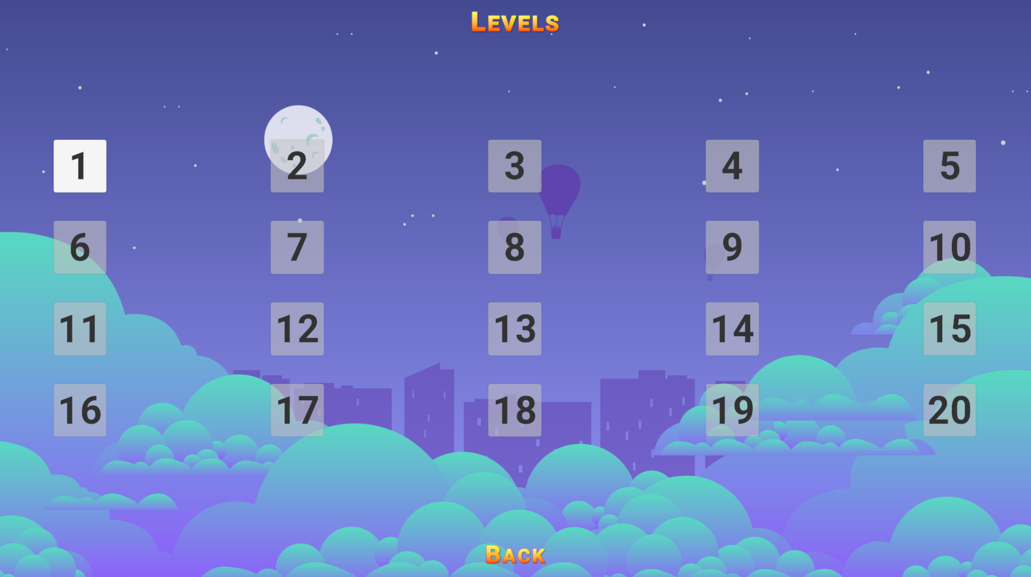

2.2. ábra. Levels

Bejelentkezés után a Play gombra kattintva elérhetővé válik a szint választó (Levels, 2.2. ábra), ahol regisztrálás után elérhető az első szint, ami többnyire csak a játék mechanikáit mutatja be és a különböző csapdákat. Egy pálya teljesítésekor az adatbázisba kerül mentésre a felhasználónév, amivel regisztráltak, az idő, amibe került teljesíteni a pályát és a halálok számát.

**2.5 Irányítás**

A karakterünket a Nyílbillentyűk és WASD billentyűk segítségével irányíthatjuk, de támogatja a fél-kontrolleres irányítás is.

* 🡨: A balra nyíl és „a” billentyű lenyomásával karakter elkezd balra menni.
* 🡪: A jobbra nyíl és „d” billentyű lenyomásával karakter elkezd jobbra menni.
* **↑**: A Space billentyű lenyomásával a karakterünk ugrik egyet.

Egyszerre csak egyet tudunk ugrani, dupla ugrás nem lehetséges, de elő lehet készíteni a következő ugrást, ha ugrás közbe megnyomjuk újra az ugrás gombot amint a földre ér a karakterünk egyből amint lehetséges ugrani fog. Földre éréskor újra ugorhatunk, illetve ugrás közben irányíthatjuk a leérkezést a balra és a jobbra nyíllak lenyomásával.

**2.6. A játékmenet**

A játék végső célja a célba való eljutás. A cél a karakter, biztonságos eljutása a célig. Az út viszont akadályokkal teli, kezdve a vérszomjas csapdákkal és a mély szakadékokkal, sok megpróbáltatás vár a cél előtt.